Адаптированная основная общеобразовательная программа для обучающихся с умственной отсталостью (интеллектуальными нарушениями).
Курс «Развитие психомоторики и сенсорных процессов».
Класс 1.
Место занятия в изучении темы в соответствии с календарно-тематическим планированием 1 час.
Тема занятия. Развитие согласованности действий и движений разных частей тела.
Цель – развивать двигательную активность обучающихся.
Задачи.
- Развитие общей моторики.
- Обучение движению по инструкции педагога.
- Развитие самоконтроля.
- Выработка правильного дыхания и обучение приемам самомассажа.
Количество обучающихся в классе 11,
из них мальчиков – 5,
девочек – 6.
Занятие проводится по подгруппам.
Используемая методическая литература:
- Метиева Л. А. , Удалова Э. Я. Развитие сенсорной
сферы детей. Пособие для учителей специальных
(коррекционных) образовательных учреждений VIII вида.
- Колганова В.С., Пивоварова Е.В. Нейропсихологические занятия с детьми. Практическое пособие. Москва: Айрис-пресс, 2015.
Дидактические средства, оборудование:
массажные мячики с «шипами» по количеству детей, мелкие игрушки (клад) по количеству детей, сенсорная дорожка с геометрическими фигурами, музыкальная аудиозапись, колонки, компьютер.

Ход занятия.
- Организационный момент.
Педагог сообщает детям о теме занятия. Что мы знаем о своем теле? Можем и умеем ли мы им управлять? Попробуем? Педагог предлагает выполнить задания.
- Основная часть.

- Разминка «Не ленись!»
Педагог читает текст и сопровождает слова действиями. Дети повторяют за взрослым.
Раз – на месте прыгаем. (взрослый прыгает на месте.)
Два – руками машем. (машет вытянутыми перед собой руками.)
Три – ногами топает (топает ногами, руки на поясе)
И в ладоши хлопаем. (Хлопает в ладоши.)
На четыре – побежим (Бежит по кругу.)
Пять – опять с тобой стоим. (останавливается.)
Шесть – наклоны совершим (Наклоняется вперед, руки на поясе.)
Семь – поднимем руки вверх! (Поднимает руки вверх, поднявшись на носки.)
Восемь – будем выше всех! (Тянется руками вверх.)
Девять – будут повороты
Влево-вправо, влево-вправо. (Делает повороты, руки на поясе.)
Десять – стоп, в ладоши хлоп. (Останавливается и один раз хлопает в ладоши.)
- Дыхательное упражнение «Ветерок»
И.П. дети садятся напротив педагога на стул или на пол.
Дети подносят раскрытые ладони к своему рту и делают вдох через нос (рот закрыт), затем медленно дуют на свои руки (губы вытянуты трубочкой). Педагог обращает внимание детей на то, что выдыхаемый воздух прохладный, рукам становится холодно.
Педагог предлагает повторить упражнение детям 3-5 раз.
- Упражнение на согласованность движений «Зеваки».
По инструкции педагога дети образуют круг и идут по кругу друг за другом под музыку. По сигналу педагога: «Стоп!» останавливаются, четыре раза хлопают в ладоши, поворачиваются на 180 градусов и начинают движение в обратную сторону. Совершивший ошибку ребенок садится в круг.
Педагог предлагает повторить упражнение 3-5 раз.
- Упражнение с изменением направления «Найди клад».
Педагог предлагает детям найти клад. Но для этого надо четко выполнять словесную инструкцию.
По инструкции педагога ребенок двигается по сенсорной дорожке с геометрическими фигурами и меняет направление движения в соответствии с инструкцией педагога.
Игровое упражнение повторяется с каждым учащимся.
- Игровой массаж с резиновым мячиком с «шипами» «Ежик».
Педагог выполняет движения и читает текст.
Педагог прокатывает резиновый массажный мячик с «шипами» или осторожно постукивает ноготками в соответствии с текстом.
Ежик, ежик – ты в колючках.
Но знаю, ты совсем не злючка.
Твои иглы не страшны,
Для массажа нам нужны.
Прокатись по ножкам,
Прокатись по ручкам.
И по спинке прокатись (дети массируют спину сидящему рядом)
Ты беги не торопись.
Ты катись по пальчикам
Девочкам и мальчикам.
- Итог занятия.

Педагог предлагает детям поделиться своими впечатлениями.

Приложение
Оборудование для воспроизведения аудиозаписи
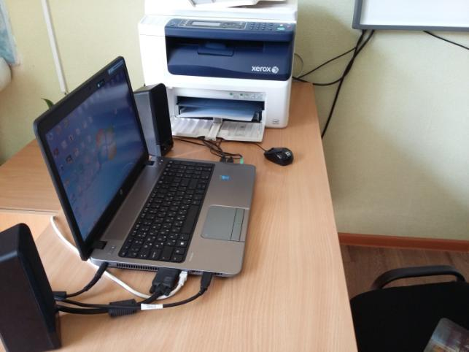
Мелкие игрушки для упражнения «Найди клад»
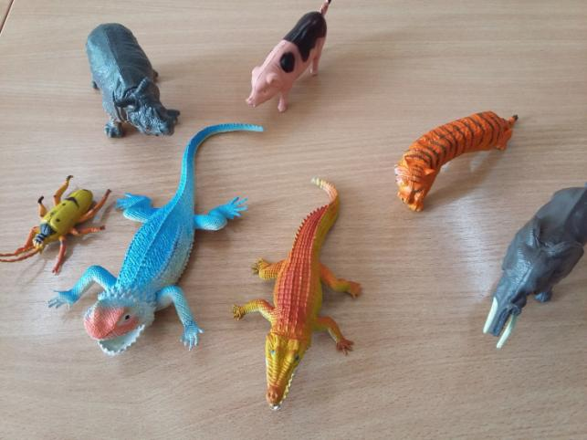

Сенсорная дорожка с геометрическими фигурами
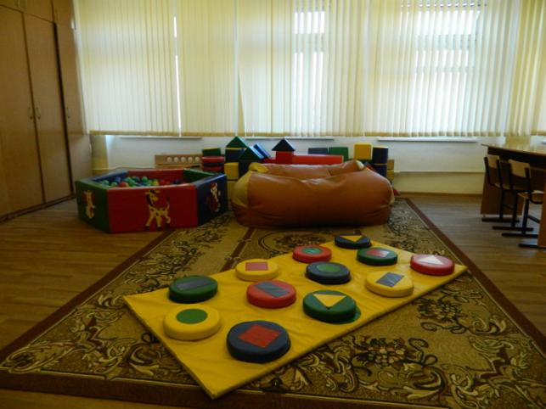

Массажные мячики
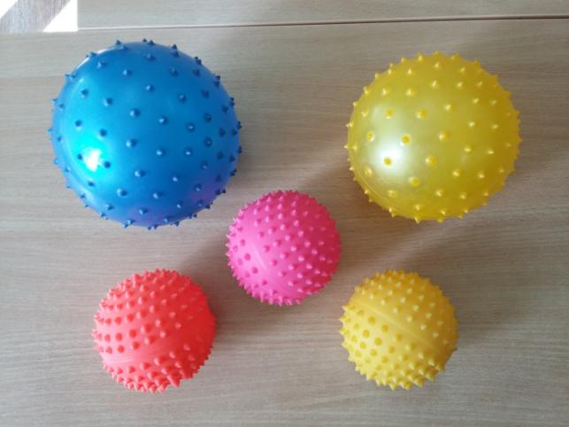

Обучающиеся 1 класса на занятии по курсу «Развитие сенсорных процессов и психомоторики»
